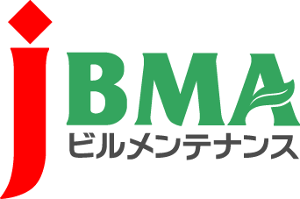
全協文書第B19-0281号
2020年5月1日

会員各位

公益社団法人全国ビルメンテナンス協会
会 長 一 戸 隆 男

新型コロナウイルス感染症の発生により申告・納付が困難な場合における
国税の取扱いについて
（新型コロナウイルス感染症に係る情報提供No.32）

拝啓 時下益々ご清栄のこととお慶び申し上げます。日頃より当協会の事業運営にご理解・ご協力を賜りまして厚く御礼を申し上げます。

令和２年４月20日に「新型コロナウイルス感染症緊急経済対策」が閣議決定され、国税庁では、感染症及びその蔓延防止のための措置の影響により厳しい状況に置かれている納税者への対応として、「現行法令に基づく期限の延長や納付の猶予等も含め、納税緩和措置等が早期に活用されるよう、引き続き、国民からの問い合わせや相談を待つだけでなく周知広報を積極的に行う」とされたところです。
これに関連して、国税の取扱いに関するパンフレットの周知依頼がありましたので、お知らせ申し上げます。
敬具
記
＜パンフレット一覧＞
別添１ 新型コロナウイルス感染症の影響で期限までに申告・納付が難しい方は簡易な手続で期限延長が可能です
別添２ 青色申告をはじめませんか
別添３ 新型コロナウイルス感染症の影響により、国税の納付が難しい方へ 納税の猶予をご利用ください
別添４ 新型コロナウイルス感染症の影響により納税が困難な方へ 納税を猶予する「特例制度」（案）
別添５ 欠損金の繰戻しによる還付の特例（案）
別添６ 新型コロナウイルス感染症の影響を受けている事業者に対する消費税の課税選択の変更に係る特例（案）

※ 別添３～６は、関係法案が国会で成立することが前提となる特例猶予（案）【等】の記載がございますが、あらかじめ制度案の概要をお知らせするものです。
※ 別添３は、現行猶予と特例猶予（案）のどちらもご案内するリーフレットです。別添４は特例猶予（案）をより詳細に説明したリーフレットです。

（参考）国税庁ホームページ
トップページ ＞ 新型コロナウイルス感染症に関する対応等について
https://www.nta.go.jp/taxes/shiraberu/kansensho/index.htm
以上

･･････････････････････････【本件に関する問い合わせ先】･･････････････････････････
公益社団法人 全国ビルメンテナンス協会 事業推進部 下平智子
〒116-0013 東京都荒川区西日暮里5-12-5 ビルメンテナンス会館5階
TEL 03-3805-7560 FAX 03-3805-7561 t_simo@j-bma.or.jp

